Фотография | Имя | Возраст | Наличие братьев и сестер | Ссылка на сайт «Счастливое детство - в семье»
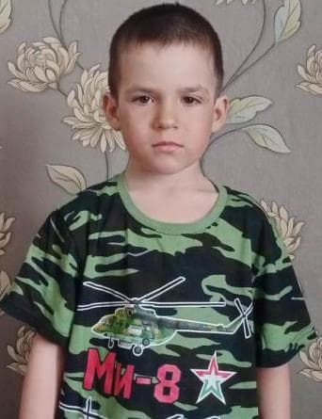 | Юрий | 6 лет | Евгения, 7 лет  Анастасия, 2 года | http://deti.educaltai.ru/childs/list/3416/
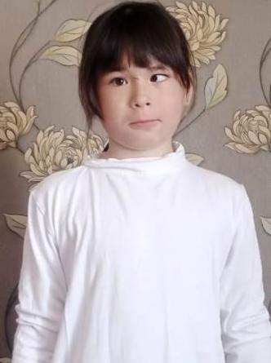 | Евгения | 7 лет | Юрий, 6 лет  Анастасия, 2 года | http://deti.educaltai.ru/childs/list/3418/
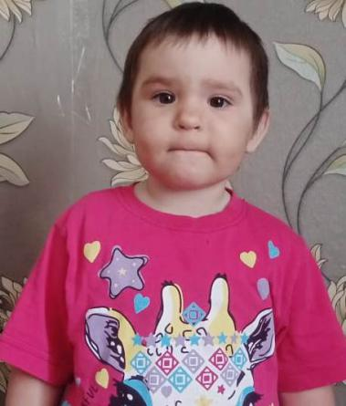 | Анастасия | 2 года | Юрий, 6 лет  Евгения, 7 лет | http://deti.educaltai.ru/childs/list/3417/
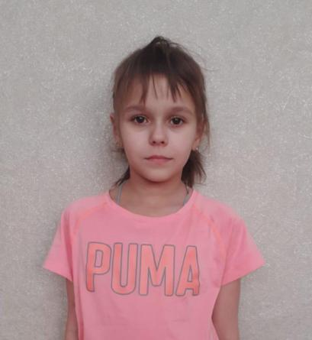 | Алиса | 7 лет | Василиса, 5 лет  Савелий, 1 год  София, 4 года | http://deti.educaltai.ru/childs/list/3413/
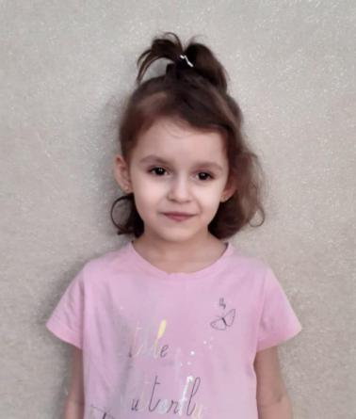 | Василиса | 5 лет | Алиса, 7 лет  Савелий, 1 год  София, 4 года | http://deti.educaltai.ru/childs/list/3414/
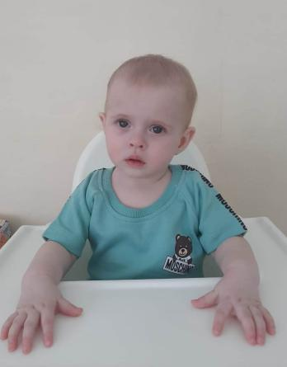 | Савелий | 1 год | Алиса, 7 лет  Василиса, 5 лет  София, 4 года | http://deti.educaltai.ru/childs/list/3412/
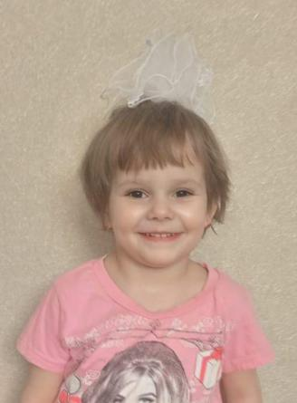 | София | 4 года | Алиса, 7 лет  Василиса, 5 лет  Савелий, 1 год | http://deti.educaltai.ru/childs/list/3415/
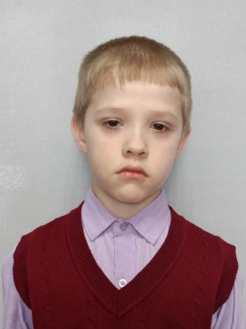 | Богдан | 9 лет | Тимофей, 3 года | http://deti.educaltai.ru/childs/list/3405/
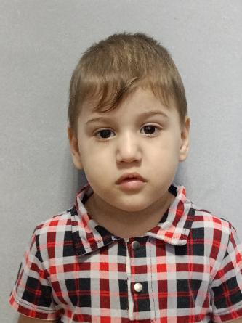 | Тимофей | 3 года | Богдан, 9 лет | http://deti.educaltai.ru/childs/list/3406/
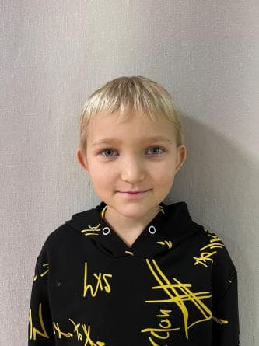 | Татьяна | 9 лет | Светлана, 8 лет | http://deti.educaltai.ru/childs/list/3331/
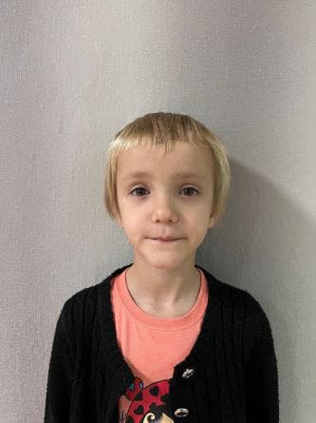 | Светлана | 8 лет | Татьяна, 9 лет | http://deti.educaltai.ru/childs/list/3332/
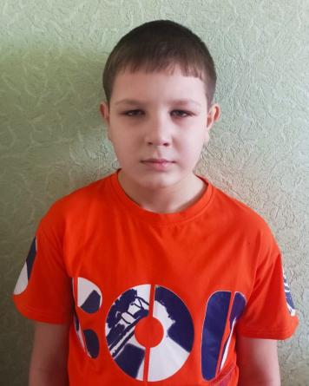 | Сухроб | 11 лет | Есть братья или сестры | http://deti.educaltai.ru/childs/list/3422/
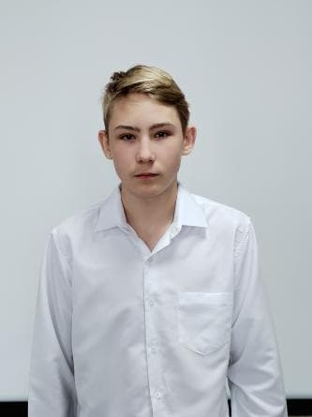 | Сергей | 14 лет | Братьев и сестер нет | http://deti.educaltai.ru/childs/list/3333/
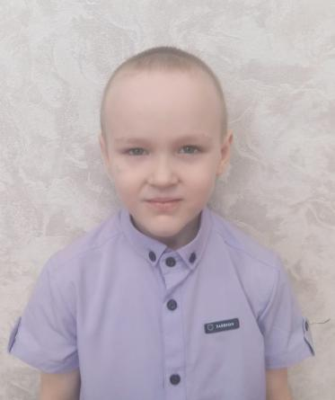 | Богдан | 6 лет | Екатерина, 8 лет  Михаил, 5 лет | http://deti.educaltai.ru/childs/list/3395/
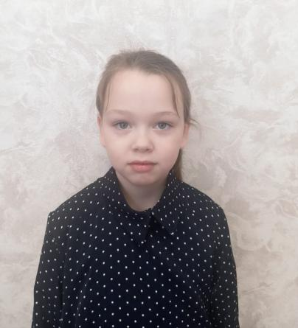 | Екатерина | 8 лет | Богдан, 6 лет  Михаил, 5 лет | http://deti.educaltai.ru/childs/list/3396/
 | Михаил | 5 лет | Богдан, 6 лет  Екатерина, 8 лет | http://deti.educaltai.ru/childs/list/3397/
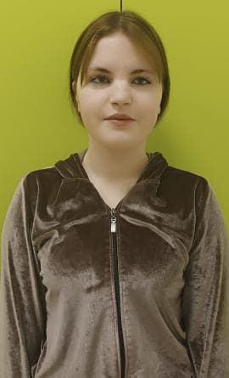 | Лидия | 15 лет | Кристина, 16 лет | http://deti.educaltai.ru/childs/list/3355/
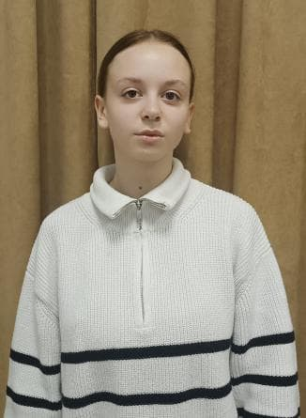 | Кристина | 16 лет | Лидия, 15лет | http://deti.educaltai.ru/childs/list/3354/
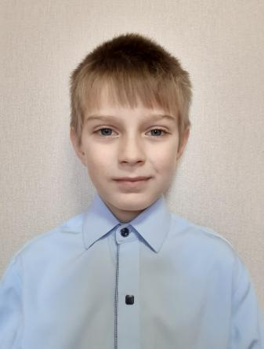 | Максим | 7 лет | Братьев и сестер нет | http://deti.educaltai.ru/childs/list/3337/
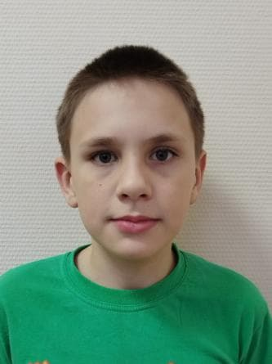 | Руслан | 11 лет | Кирилл, 7 лет  Валентин, 5 лет | http://deti.educaltai.ru/childs/list/3341/
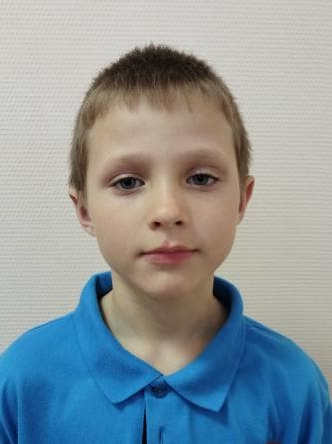 | Кирилл | 7 лет | Руслан, 11 лет  Валентин, 5 лет | http://deti.educaltai.ru/childs/list/3340/
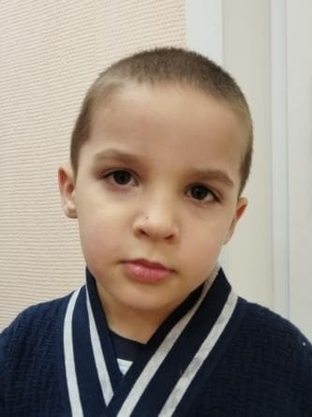 | Валентин | 5 лет | Руслан, 11 лет  Кирилл, 7 лет | http://deti.educaltai.ru/childs/list/3339/
 | Зарина | 14 лет | Братьев и сестер нет | http://deti.educaltai.ru/childs/list/3356/
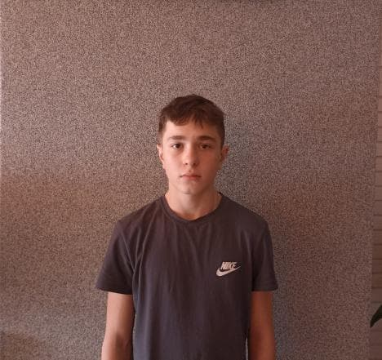 | Роман | 16 лет | Братьев и сестер нет | http://deti.educaltai.ru/childs/list/3330/
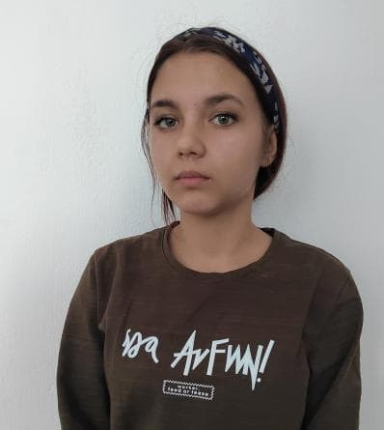 | Снежана | 15 лет | Братьев и сестер нет | http://deti.educaltai.ru/childs/list/3353/
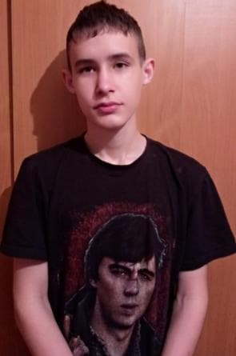 | Глеб | 14 лет | Братьев и сестер нет | http://deti.educaltai.ru/childs/list/3335/
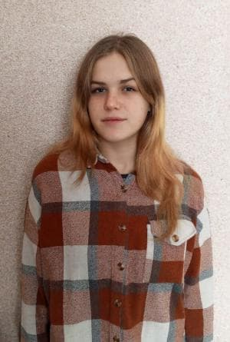 | Виктория | 17 лет | Братьев и сестер нет | http://deti.educaltai.ru/childs/list/3338/
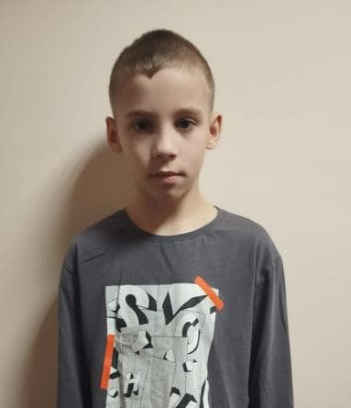 | Руслан | 11 лет | Братьев и сестер нет | http://deti.educaltai.ru/childs/list/3361/
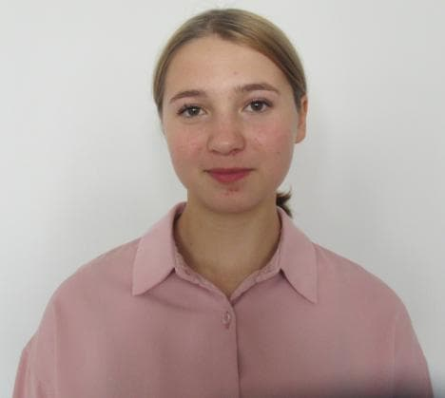 | Снежанна | 14 лет | Братьев и сестер нет | http://deti.educaltai.ru/childs/list/3360/
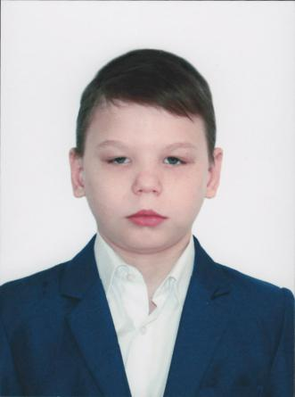 | Василий | 10 лет | Есть братья или сестры | http://deti.educaltai.ru/childs/list/3403/
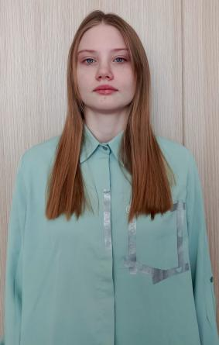 | Ярослава | 13 лет | Есть братья или сестры | http://deti.educaltai.ru/childs/list/3394/
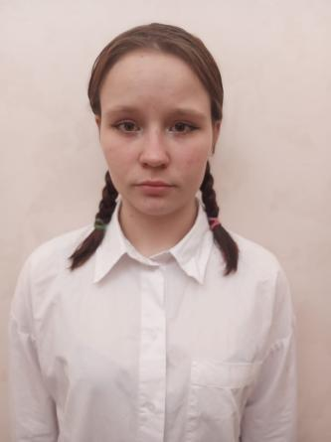 | Анжела | 14 лет | Братьев и сестер нет | http://deti.educaltai.ru/childs/list/3423/
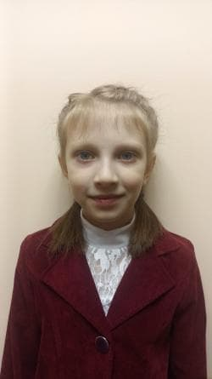 | Ольга | 8 лет | Есть братья или сестры | http://deti.educaltai.ru/childs/list/3346/
 | Юрий | 10 лет | Виктор, 11 лет | http://deti.educaltai.ru/childs/list/3359/
 | Виктор | 11 лет | Юрий, 10 лет | http://deti.educaltai.ru/childs/list/3358/
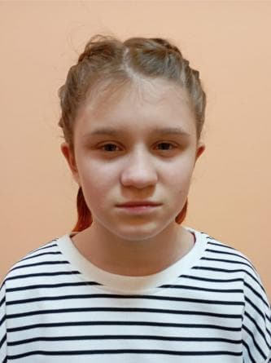 | Яна | 12 лет | Братьев и сестер нет | http://deti.educaltai.ru/childs/list/3363/
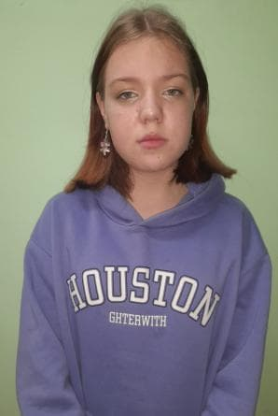 | София | 13 лет | Алена, 11 лет  Яна, 6 лет  Ульяна, 6 лет | http://deti.educaltai.ru/childs/list/3343/
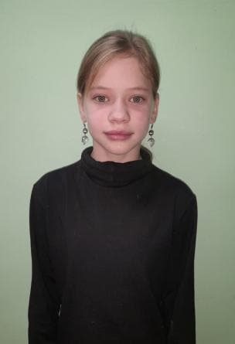 | Алена | 11 лет | София, 13 лет  Яна, 6 лет  Ульяна, 6 лет | http://deti.educaltai.ru/childs/list/3342/
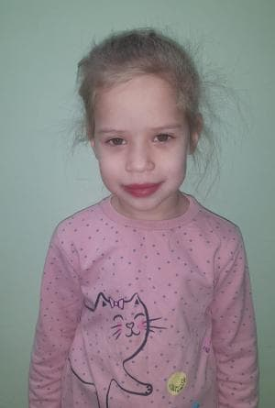 | Яна | 6 лет | София, 13 лет  Алена, 11 лет  Ульяна, 6 лет | http://deti.educaltai.ru/childs/list/3345/
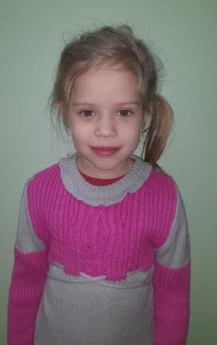 | Ульяна | 6 лет | София, 13 лет  Алена, 11 лет  Яна, 6 лет | http://deti.educaltai.ru/childs/list/3344/
 | Дарьяна | 14 лет | Братьев и сестер нет | http://deti.educaltai.ru/childs/list/3419/
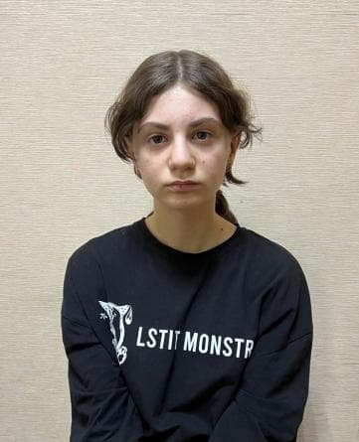 | Мария | 13 лет | Братьев и сестер нет | http://deti.educaltai.ru/childs/list/3348/
 | София | 13 лет | Братьев и сестер нет | http://deti.educaltai.ru/childs/list/3349/

